

DIPARTIMENTO DI INGEGNERIA

Elaborato di Ingegneria del Software

Parte A. Release 4.

SOFTWARE PER LA GESTIONE DI

FILE MULTIMEDIALI

Alberto Rovetta

Lorenzo Tomasetti

Denis Barsabscumpa

Anno Accademico 2018/2019

## **REQUISITI FUNZIONALI**

* Il modello di processo da adottare è incrementale/iterativo.
* Il linguaggio di programmazione da utilizzare è Java.
* L’architettura esterna da realizzare per l’applicazione è stand alone.
* Non è richiesta la creazione di una interfaccia utente grafica.
* Non è richiesto l’impiego di alcun DBMS (Data Base Management System).
* I file che si occupano dei salvataggi dei Prestiti, degli Utenti, degli Operatori e dei Fruitori si creano automaticamente al primo utilizzo del programma, ma la cartella 'src/Local_database' deve essere creata prima della prima esecuzione. Eventuali spostamenti, modifiche dei file destinati al salvataggio comporteranno un malfunzionamento del programma.
* La gestione delle scadenze dei Prestiti e dei Fruitori viene effettuata ad ogni accensione del sistema. Tale funzionamento è stato pensato consapevolmente che sarebbe più opportuno effettuare una verifica ogni giorno alle 00:00.

## **SCELTE PROGETTUALI VERSIONE 4**

* L’aggiunta del ‘Film’ è stata gestita creando una nuova Classe ‘Film’ che estende la classe ‘Risorsa’ in quanto nella versione 2 avevamo ipotizzato di dover inserire ulteriori risorse multimediali e non solo i libri.

## **CASI D’USO (Modalità testuale)**

|  |  |
| --- | --- |
| **Nome** | **Registrazione Prestito** |
| Attori | Fruitore |
| Precondizioni | - L'ID della Risorsa sia presente.  - Ia Risorsa abbia almeno una copia disponibile.  - Il Fruitore non abbia raggiunto il numero massimo di oggetti per categoria  che può richiedere in prestito |
| Scenario  Principale | 1. Il Fruitore inserisce l'ID della Risorsa da richiedere in prestito.  2. Il Sistema crea il prestito tra il Fruitore e la Risorsa. Fine. |
| Postcondizioni | - Viene decrementata la disponibilità della Risorsa.  - Viene incrementato il numero di prestiti per la Risorsa Fruitore. |
| Precondizioni (a) | - L'ID della Risorsa sia presente.  - Ia Risorsa non abbia nessuna copia disponibile. |
| Scenario  Alternativo (a) | 1.a Il Fruitore inserisce l'ID della Risorsa da richiedere in prestito.  2.a Il Sistema visualizza a video un messaggio d'errore. Fine. |
| Precondizioni (b) | - L'ID della Risorsa sia presente.  - Il Fruitore abbia raggiunto il numero massimo di oggetti per categoria che può richiedere in prestito. |
| Scenario  Alternativo (b) | 1.b Il Fruitore inserisce l'ID della Risorsa da richiedere in prestito.  2.b Il Sistema visualizza a video un messaggio d'errore. Fine |
| Precondizioni (c) | - L'ID della Risorsa non sia presente. |
| Scenario  Alternativo (c) | 1.c Il Fruitore inserisce l'ID della Risorsa da richiedere in prestito.  2.c Il Sistema visualizza a video un messaggio d'errore. Fine. |
|  |  |
|  |  |
| **Nome** | **Registrazione Proroga** |
| Attori | Fruitore |
| Precondizioni | - Manchino X giorni (o meno) alla scadenza del presito.  - Non sia già stata richiesta una proroga per il prestito. |
| Scenario  Principale | 1. Il Sistema visualizza a video un messaggio di avvenuta proroga.Fine. |
| Postcondizione | La data di fine prestito viene aggiornata. |
| Precondizioni (a) | - Manchino più di X giorni alla scadenza del prestito. |
| Scenario  Alternativo (a) | 1.a Il Sistema visualizza a video un messaggio d'errore. Fine. |
| Precondizioni (b) | - Sia già stata richiesta una proroga per il prestito. |
| Scenario  Alternativo (b) | 1.b Il Sistema visualizza a video un messaggio d'errore. Fine. |
| Precondizioni (c) | - E' stata superata la scadenza del prestito. |
| Scenario  Alternativo (c) | 1.c Il Sistema elimina il prestito. Fine |
| Postcondizioni | - Viene incrementata la disponibilità della Risorsa.  - Viene decrementato il numero di oggetti per categoria che può richiedere  in prestito |
|  |  |
|  |  |
| **Nome** | **Ricerca per Descrizione Libro** |
| Attori | Operatore, Fruitore. |
| Scenario  Principale | 1. L'Operatore o il Fruitore inseriscono uno o più valori degli attributi   della descrizione della Risorsa su cui effettuare la ricerca.   1. Il Sistema visualizza a video le Risorse che abbiano gli attributi inseriti   nella ricerca. Fine. |
|  |  |
|  |  |
| **Nome** | **Valutazione disponibilità Libro** |
| Attori | Operatore, Fruitore |
| Precondizioni | - L'ID della Risorsa inserito sia presente. |
| Scenario Principale | 1. Il Fruitore inserisce l'ID della Risorsa del quale vuole conoscere la disponibilità  2. Il Sistema visualizza a video il numero di copie disponibili al prestito.  Fine. |
| Precondizioni (a) | - L'ID della Risorsa inserita non è presente. |
| Scenario alternativo(a) | 1-.a Il Fruitore inserisce l'ID della Risorsa del quale vuole conoscere la  disponibilità.  2.a Il Sistema visualizza a video un messaggio d'errore. Fine. |
|  |  |
|  |  |
| **Nome** | **Fruitore Loggato** |
| Attori | Fruitore |
| Precondizioni | Manchino X giorni o meno alla scadenza dell'iscrizione del Fruitore. |
| Scenario Principale | 1. Il Fruitore rinnova la sua iscrizione. 2. Viene effettuato il rinnovo dell'iscrizione,   <<include>>”Rinnovo Iscrizione”. Fine. |
| Precondizioni (a) | Manchino più di X giorni alla scadenza dell'iscrizione del Fruitore. |
| Scenario Alternativo (a) | 2.a Il Sistema visualizza un messaggio d'errore. Fine. |
| Scenario Alternativo (b) | 1.b Il Fruitore sceglie di tornare alla condizione di Utente. Fine. |
| Postcondizioni (b) | Il Fruitore torna ad essere un Utente. |
| Scenario Alternativo (c) | 2.c Il Fruitore sceglie di registrare un nuovo prestito.  3.c <<include>> “Registrazione Prestito”.Fine. |
| Scenario Alternativo (d) | 2.d Il Fruitore sceglie di prorogare un prestito.  3.d <<include>> “Registrazione Proroga”.Fine. |
| Scenario Alternativo (e) | 2.e Il Fruitore sceglie di ricercare una Risorsa per descrizione.  3.e <<include>> “Ricerca per Descrizione Risorsa”. Fine |
| Scenario Alternativo (f) | 2.f L'Operatore sceglie di visualizzare a video la disponibilità di una  Risorsa.  3.f <<include>> “Visualizza Disponibilità Risorsa”. Fine |
|  |  |
|  |  |
|  |  |
| **Nome** | **Operatore Loggato** |
| Attori | Operatore |
| Precondizioni | L'utente sia loggato come operatore |
| Scenario  Principale | 1. Il Sistema mostra all'Operatore le operazioni che può compiere. 2. L'operatore richiede al Sistema di visualizzare tutti i Fruitori. 3. Il Sistema visualizza la lista di tutti i Fruitori. Torna a 1 |
| Scenario  Alternativo (a) | 2.a L'Operatore sceglie di tornare alla condizione di Utente. Fine.. |
| Postcondizioni scenario alternativo | L'Operatore torna ad essere un Utente |
| Scenario  Alternativo (b) | 2.b L'Operatore sceglie di visualizzare a video tutte le Risorse.  3.b Il Sistema visualizza tutti i Libri.  4.b Torna al punto 1. |
| Scenario  Alternativo (c) | 2.c L'Operatore sceglie di aggiungere la descrizione ad un Libro.  3.c <<include>> “Aggiungi Descrizione”. Fine. |
| Scenario  Alternativo (d) | 2.d L'Operatore sceglie di rimuovere la descrizione ad un Libro.  3.d <<include>> “Rimuovi Descrizione”. Fine. |
| Scenario Alternativo (e) | 2.e L'Operatore sceglie di ricercare una Risorsa per descrizione.  3.e <<include>> “Ricerca per Descrizione Risorsa”. Fine |
| Scenario Alternativo (f) | 2.f L'Operatore sceglie di visualizzare a video la disponibilità di una  Risorsa  3.f <<include>> “Visualizza Disponibilità Risorsa”. Fine |

## **DIAGRAMMA CASI D’USO**

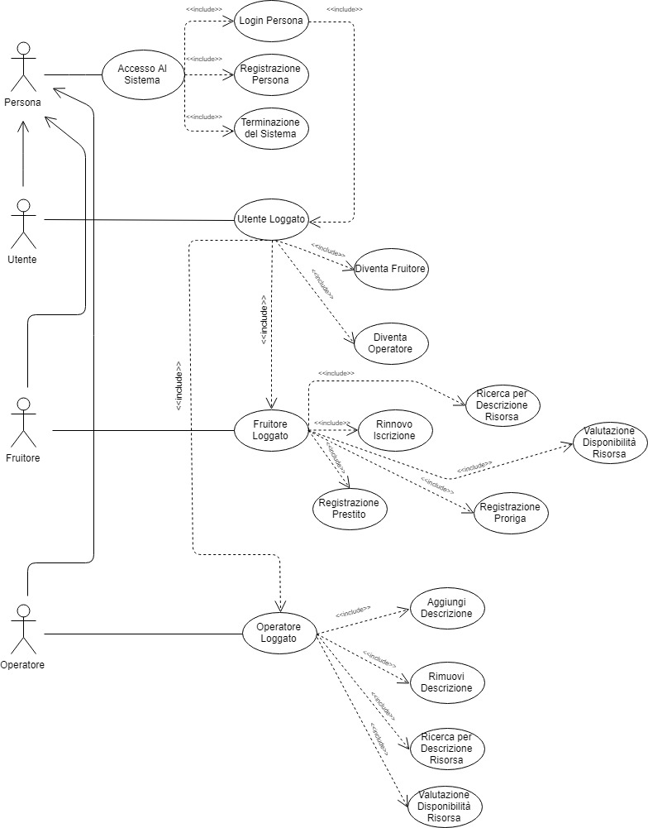

## **DIAGRAMMA UML**

